Приложение №1.
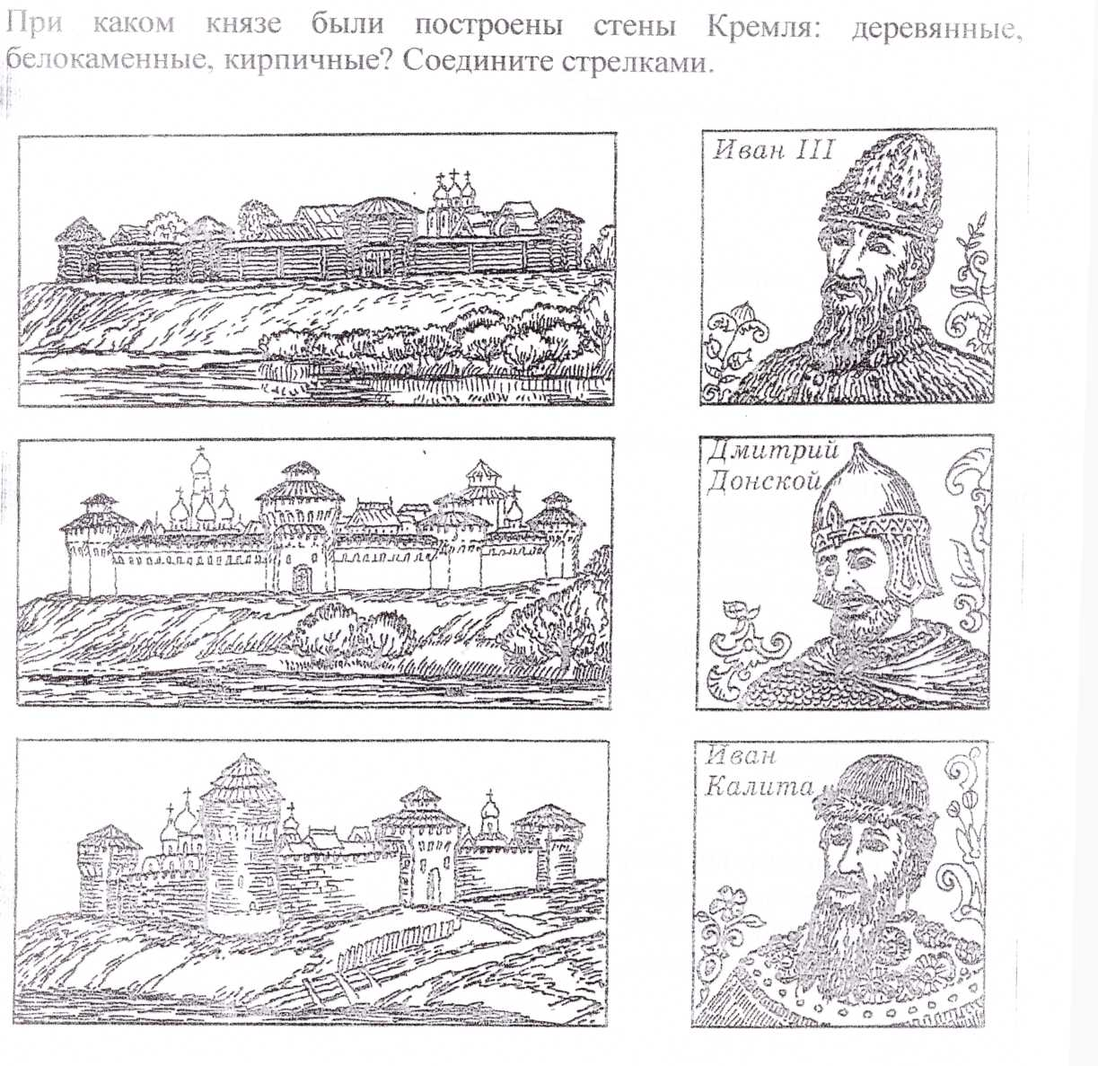

Приложение №2.
Полки ряды свои сомкнули.
В кустах рассыпались стрелки.
Катятся ядра, свищут пули;
Нависли хладные штыки.
Сыны любимые победы,
Сквозь огнь окопов рвутся шведы...
...Тогда-то свыше вдохновенный Раздался звучный глас Петра:
«За дело, с Богом!»
... И се - равнину оглашая,
Далече грянуло ура:
Полки увидели Петра.
И он промчался пред полками,
Могущ и радостен, как бой.
Он поле пожирал очами.
За ним вослед неслись толпой
Сии птенцы гнезда Петрова...
Его товарищи, сыны...
Швед, русский - колет, рубит, режет.
Бой барабанный, клики, скрежет,
Гром пушек, топот, ржанье, стон,
И смерть, и ад со всех сторон...
... Но близок, близок миг победы.
Ура! Мы ломим; гнутся шведы.
О славный час! О славный вид!
Еще напор - и враг бежит...

Приложение №3.
«Окно в Европу» (сценка показана детьми)
Победив кого следует. Петр задумал прорубить окно в Европу.
- Пора, - сказал он, - на людей посмотреть и себя показать!
Светские сановники подходили с дипломатической стороны и
вещали:
- Окно, государь, вещь опасная. Прорубишь окно, а в него швед влезет.
- А мы ему в шею накладем! - смеялся Петр. - он и уйдет.
- Уйдет швед, пролезет в окно немец.
- Немцу зачем в окно? Мы его и в дверь пускаем.
- Тогда немец из окна вылезет.
- Зачем же ему вылезать?
- А уж такая у немца привычка. Не пустишь в дверь, он в окно влезет. Пустишь в дверь, он в окно и вылезет. Характер такой.
Петр смеялся и продолжал прорубать окно.

Приложение №4. Тест.
♦ Какую страну отучил воевать Петр I?
а) Швецию
б) Англию
в) Польшу
♦ Как названа война со шведами, продолжавшаяся 21 год?
а) Балтийская
б)Западная
в) Северная
♦ Кому или чему посвящены пушкинские строки: «Люблю тебя, Петра творенье»?
а) Российскому флоту
б) Санкт - Петербургу
в) Императрице Елизавете
♦ Как называется крепость на острове, основанная Петром I с известной целью: «Отсель грозить мы будем шведу»?
а) Измаил
б) Кронштадт
в) Петропавловская
♦ Город, основанный Петром Великим, Санкт - Петербург стал:
а) Летним местом отдыха императора
б) Пограничной крепостью
в) Новой столицей России

